Escola Municipal de Educação Básica Alfredo Gomes
Catanduvas, OUTUBRO DE 2020.
Diretora: Ivania Ap. Nora
Assessora Técnica Pedagógica: Simone Andréa Carl
Assessora Técnica Administrativa: Tania N. de Ávila
Professora: Marlí Bobella
Turma: 4º ano matutino

Atividades de Português

. Leia o texto e responda as questões:

POR QUE A GALINHA D'ANGOLA TEM PINTAS BRANCAS?
Os mais antigos contam que esta história aconteceu durante uma das piores secas ocorridas nas savanas, ao Sul da África.
O sol forte castigava todos os seres vivos: plantas e animais.
Logo os rios e lagos secaram, aumentando o sofrimento. O calor abria rachas no solo e levantava uma grossa poeira que borrava de cinza o céu borrado de azul.
Os habitantes dos vilarejos, desnorteados, fugiram para as montanhas rogando por chuvas, mas não havia prece que desse jeito na calamidade.
Um dia, porém, uma mancha escura despontou no horizonte. Todos ficaram alegres. Sinal de que as chuvas estavam se aproximando, mas um elefante desengonçado atrapalhou tudo, afugentando a nuvem.
A galinha-d'angola que, naquela época, além de uma crista avermelhada no alto da cabeça, tinha as penas inteiramente pretas, não se conteve.
Indignada com a atitude do elefante, correu horas e horas atrás da nuvem, suplicando para que ela retornasse sem se importar com os espinhos que iam rasgando-lhe as pernas desnudas.
- Por favor, Senhora, volte! Por favor, Senhora, volte! – repetia sem cessar, enquanto o sangue escorria por suas feridas.
A Dona das Águas finalmente, parou e disse:
- Por causa de sua persistência, da sua dor e da sua preocupação com o destino de todas as outras criaturas, eu regressarei. Graças aos meus poderes, interromperei a seca.
- Obrigada - agradeceu a ofegante corredora.
- E, como você se dirigiu a mim de um modo tão respeitoso, receberá de presente o brilho das gotas da chuva, que cairão sobre o seu corpo. Assim, será uma das aves mais bonitas da Terra.
Não demorou muito para desabar um temporal, em meio a raios e trovões.
A galinha d'angola, toda molhada, ganhou como ornamento os pingos que foram resvalando em suas penas, transformando- a, como fora prometido, em uma das aves mais lindas de toda a África.
Devido à canseira da galinha-d'angola, suas descendentes ciscam por vários cantos do planeta, agitando a penugem de cor negra, como a pele da maioria dos povos de seu extenso continente.
Enquanto exibem as penas salpicadas de pintas brancas as galinhas-d'angola cacarejam como se estivessem expressando, até hoje, o esforço empreendido por sua ancestral:
_ Tô fraca, tô fraca, tô fraca, tô fraca!
Autor: Rogério Andrade Barbosa. In: Outros contos africanos para crianças brasileiras. São Paulo: Editora Paulinas, 2008.

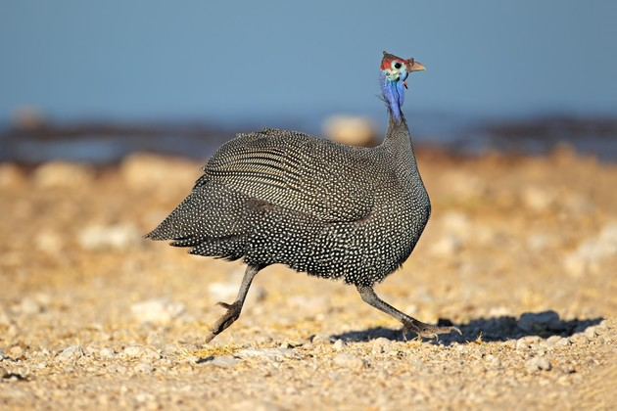

No Brasil, a ave é conhecida por vários nomes, dependendo da região, sendo chamada de: saqué, guiné, capote, capota, cocá, galinha-do-mato, pintada, angulista, tô fraco (em decorrência do som característico, emitido pelas fêmeas da espécie). Foi introduzida no Brasil pelos colonizadores portugueses, que a trouxeram da África, cidade de Angola.

Interpretação de Texto:

a) Onde acontece a história?
b) Qual é o tema central desse conto?
c) No Brasil, a ave é conhecida por vários nomes, dependendo da região que vive. Cite dois nomes:
d) Como a galinha d’ Angola chegou ao Brasil?
e) Um animal espantou a nuvem. Qual foi o animal?
f) Como a galinha d'Angola convenceu a nuvem a voltar?
g) Por que a nuvem mudou de ideia?

Atividades de Matemática

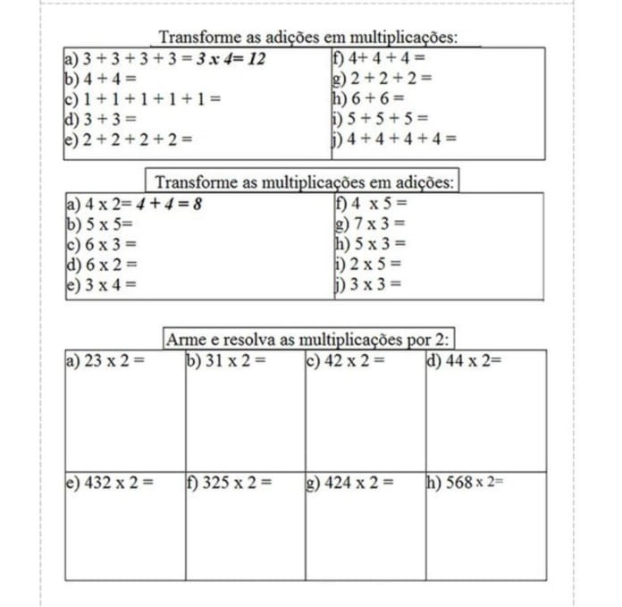
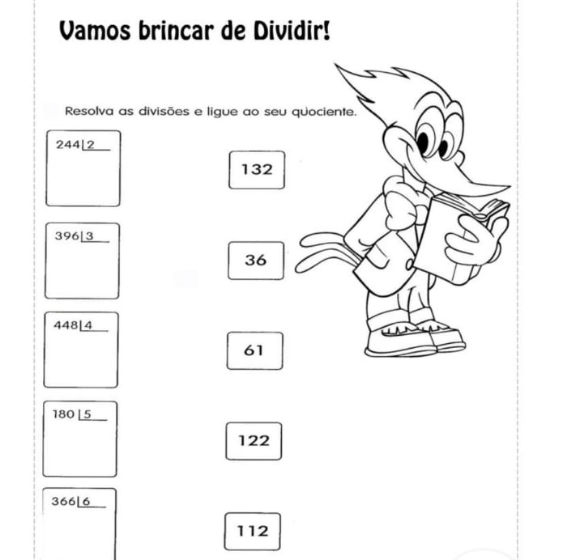

Estude a tabuada do 6 e 7

